ΔΙΕΘΝΕΣ ΠΡΟΓΡΑΜΜΑ ERASMUS+ INTERNATIONAL CREDIT MOBILITY - CALL 2022

Το πρόγραμμα Erasmus+ International Credit Mobility στο οποίο συμμετέχει το Πολυτεχνείο Κρήτης (Π.Κ), χρηματοδοτεί την κινητικότητα φοιτητών για σπουδές ή πρακτική άσκηση καθώς και διδακτικού και διοικητικού προσωπικού για διδασκαλία ή επιμόρφωση, μεταξύ του Π.Κ και Ιδρυμάτων από τις παρακάτω χώρες, οι οποίες ομαδοποιούνται ανά περιφέρειες:

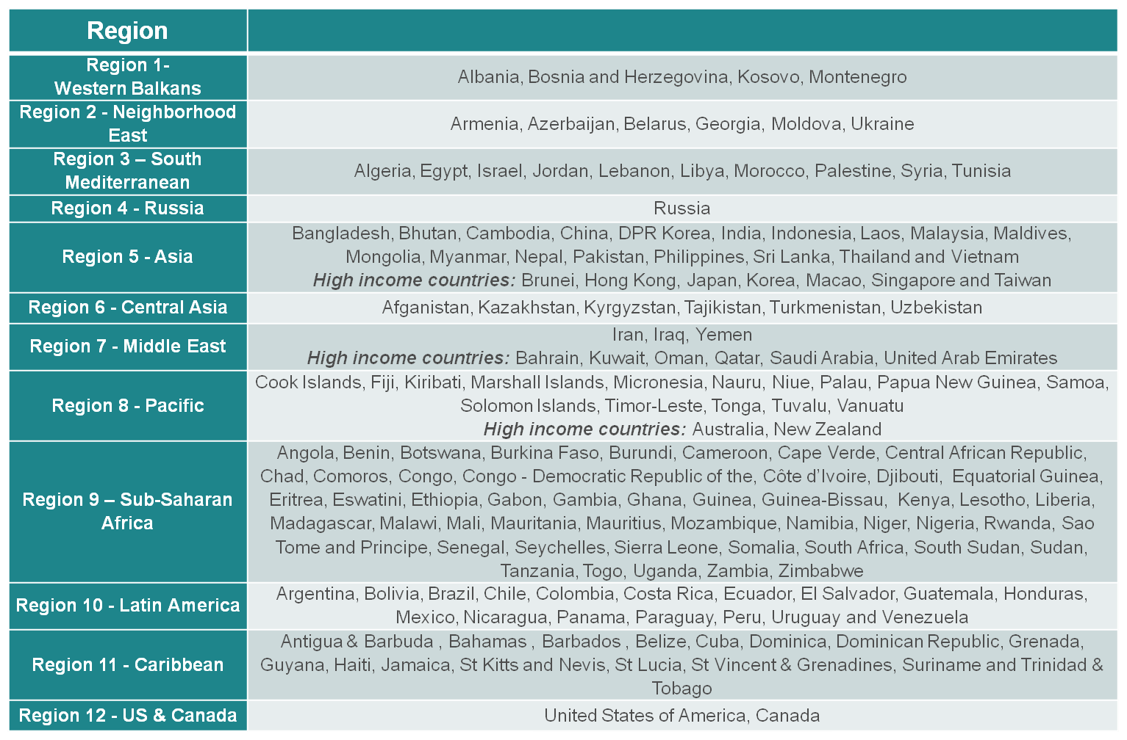

Περιορισμοί: Στις παρακάτω χώρες με κόκκινο χρώμα επιτρέπεται μόνο η εξερχόμενη κινητικότητα υποψήφιων διδακτόρων, ενώ δεν υπάρχουν περιορισμοί για τις κινητικότητες προσωπικού για διδασκαλία ή επιμόρφωση.

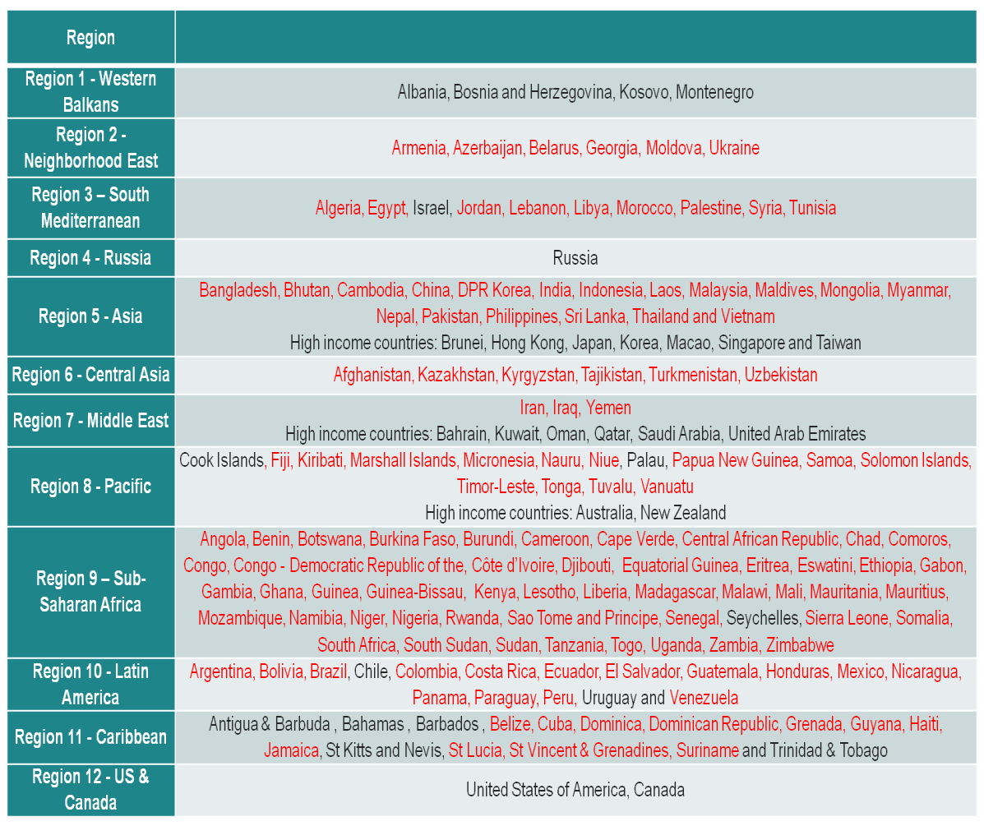

Σύμφωνα με την Εθνική Μονάδα Συντονισμού (Ι.Κ.Υ): «Σκοπός της δράσης είναι να καταστήσει την Ευρωπαϊκή Ένωση και τον Ευρωπαϊκό Χώρο Ανώτατης Εκπαίδευσης (ΕΧΑΕ) ελκυστικό σε διεθνείς φοιτητές και προσωπικό Ιδρυμάτων Ανώτατης Εκπαίδευσης ανά τον κόσμο, προωθώντας παράλληλα τη διεθνοποίηση των Ιδρυμάτων Ανώτατης Εκπαίδευσης της Ευρωπαϊκής Ένωσης».

Το Σχέδιο κινητικότητας που θα πρέπει να υποβάλει το Γραφείο Erasmus του Π.Κ στο Ι.Κ.Υ μέχρι την Τετάρτη 23/2/2022 στις 12:00:00 (μεσημέρι, ώρα Βρυξελλών), θα περιέχει το σύνολο των προτάσεων συνεργασίας που θα πρέπει να καταθέσουν οι ενδιαφερόμενοι έως και την Δευτέρα 6/2/2022 στο email: erasmus-plus@isc.tuc.gr

ΕΠΙΛΕΞΙΜΕΣ ΔΡΑΣΤΗΡΙΟΤΗΤΕΣ
Απαραίτητη προϋπόθεση για την διεξαγωγή των κινητικοτήτων προσωπικού και φοιτητών του Π.Κ προς και από τα ανώτατα εκπαιδευτικά ιδρύματα των προαναφερθέντων χωρών, μετά την αξιολόγηση και την έγκριση του Σχεδίου κινητικότητας, είναι η υπογραφή δι-ιδρυματικών συμφωνιών πριν από την πραγματοποίηση των κινητικοτήτων. Η κινητικότητα περιλαμβάνει τις παρακάτω επιλέξιμες δραστηριότητες:
- Κινητικότητα φοιτητών για σπουδές και για πρακτική άσκηση
Οι κινητικότητες φοιτητών για σπουδές μπορούν να πραγματοποιηθούν με φυσική παρουσία ή μέσω διαδικτύου ή και με τους δύο τρόπους (μικτή κινητικότητα).
Οι προπτυχιακοί και μεταπτυχιακοί φοιτητές μπορούν να συμμετέχουν σε κινητικότητα για σπουδές ή για πρακτική άσκηση ή για σπουδές και πρακτική άσκηση.
Οι προσφάτως αποφοιτήσαντες μπορούν να συμμετέχουν σε κινητικότητα για πρακτική άσκηση, εφόσον το αιτηθούν κατά το τελευταίο έτος των σπουδών τους, ώστε η πρακτική άσκηση να διεξαχθεί στο εξωτερικό εντός ενός έτους μετά την αποφοίτησή τους.
Οι υποψήφιοι διδάκτορες μπορούν να συμμετέχουν σε κινητικότητα για την διεξαγωγή μέρους της διατριβής ή για πρακτική άσκηση ή και για τις δύο δραστηριότητες.
Η διάρκεια της κινητικότητας με φυσική παρουσία για όλους τους τύπους κινητικότητας κυμαίνεται από 2 έως 12 μήνες.

- Κινητικότητα προσωπικού για διδασκαλία και για επιμόρφωση
Οι κινητικότητες για διδασκαλία ή επιμόρφωση μπορούν να πραγματοποιηθούν μεταξύ του προσωπικού του Π.Κ και των ανώτατων εκπαιδευτικών ιδρυμάτων με τα οποία έχουν υπογραφεί δι-ιδρυματικές συμφωνίες. Επιπλέον, το προσωπικό που μπορεί να κληθεί για διδασκαλία ή επιμόρφωση στα υποψήφια για συνεργασία Ιδρύματα, μπορεί να ανήκει σε οποιονδήποτε δημόσιο ή ιδιωτικό οργανισμό (στον οποίο δεν έχει χορηγηθεί Χάρτης Erasmus για την Τριτοβάθμια Εκπαίδευση), ο οποίος δραστηριοποιείται στην αγορά εργασίας, στους τομείς της εκπαίδευσης, της κατάρτισης, της νεολαίας, της έρευνας και της καινοτομίας. Η διάρκεια της κινητικότητας για διδασκαλία (τουλάχιστον 8 ώρες ανά εβδομάδα) ή για επιμόρφωση, κυμαίνεται από 5 (συνεχόμενες) ημέρες έως 2 μήνες.

ΚΡΙΤΗΡΙΑ ΓΙΑ ΤΗΝ ΑΞΙΟΛΟΓΗΣΗ ΚΑΙ ΤΗΝ ΕΠΙΧΟΡΗΓΗΣΗ ΤΟΥ ΣΧΕΔΙΟΥ ΚΙΝΗΤΙΚΟΤΗΤΑΣ

Το Σχέδιο κινητικότητας που θα υποβληθεί στο Ι.Κ.Υ, θα περιλαμβάνει όλες τις προτάσεις συνεργασίας με τα Ιδρύματα που θα καταθέσουν οι ενδιαφερόμενοι, ενταγμένες ανά περιφέρεια, μετά την επεξεργασία τους και την προσθήκη των ζητούμενων στοιχείων επί της διαδικασίας διεξαγωγής των κινητικοτήτων από το Γραφείο Erasmus.

Κριτήρια ανάθεσης | Κριτήρια αξιολόγησης | Μέγιστη βαθμολογία
Ποιότητα του σχεδιασμού και του καθεστώτος συνεργασίας  (κριτήριο ανάθεσης σε επίπεδο Σχεδίου) | - Ο βαθμός στον οποίο ο αιτών οργανισμός περιγράφει με σαφήνεια τις αρμοδιότητες, τους ρόλους και τα καθήκοντα μεταξύ των εταίρων.  - Η πληρότητα και η ποιότητα των διαδικασιών επιλογής των συμμετεχόντων, η στήριξη που τους παρέχεται και η αναγνώριση της περιόδου κινητικότητας των συμμετεχόντων. | 40 βαθμοί
Συνάφεια της στρατηγικής  (κριτήριο ανάθεσης σε περιφερειακό επίπεδο) | - Ο βαθμός στον οποίο το σχέδιο κινητικότητας είναι συναφές με τη στρατηγική διεθνοποίησης των εμπλεκόμενων ανώτατων εκπαιδευτικών ιδρυμάτων.  - Το σκεπτικό για την επιλογή της κινητικότητας του προσωπικού και/ή των σπουδαστών και η προηγούμενη εμπειρία παρόμοιων σχεδίων με ανώτατα εκπαιδευτικά ιδρύματα/οργανισμούς στην περιοχή-εταίρο. | 40 βαθμοί
Αντίκτυπος και διάδοση  (κριτήριο ανάθεσης σε περιφερειακό επίπεδο) | - Ο πιθανός αντίκτυπος του σχεδίου στους συμμετέχοντες, στους δικαιούχους και στους οργανισμούς-εταίρους, σε τοπικό, περιφερειακό και εθνικό επίπεδο.  - Η ποιότητα των μέτρων που αποσκοπούν στη διάδοση των αποτελεσμάτων του σχεδίου κινητικότητας σε επίπεδο σχολών και ιδρυμάτων, και πέραν αυτών, κατά περίπτωση, σε όλες τις συμμετέχουσες χώρες | 20 βαθμοί

Για να ληφθούν υπόψη για χρηματοδότηση, η πρόταση για κάθε περιφέρεια πρέπει να συγκεντρώνει τουλάχιστον 60 βαθμούς, ενώ θα πρέπει να λάβει τουλάχιστον το 50 % της βαθμολόγησης σε κάθε κριτήριο ανάθεσης. Το ποσό της επιχορήγησης για τη συνεργασία με κάθε υποψήφιο ανώτατο εκπαιδευτικό Ίδρυμα, εξαρτάται από:
- Τον αριθμό των περιόδων κινητικότητας και τους μήνες/ημέρες που αφορά το υποβληθέν Σχέδιο κινητικότητας,
- τον προϋπολογισμό που διατίθεται για κάθε χώρα ή περιφέρεια, και
- τη γεωγραφική ισορροπία σε μια δεδομένη περιφέρεια.
Ανεξάρτητα από τη βαθμολογία της κάθε περιφέρειας πάνω από το αναφερόμενο όριο, το Ι.Κ.Υ μπορεί να δώσει προτεραιότητα σε δραστηριότητες κινητικότητας με ορισμένες χώρες για την διασφάλιση γεωγραφικής ισορροπίας μεταξύ των χωρών της κάθε περιφέρειας, η οποία καθορίζεται από την Ευρωπαϊκή Ένωση. Σε περίπτωση που το υποβληθέν Σχέδιο εγκριθεί αλλά θεωρηθεί υπερβολικό σε σχέση με τον διαθέσιμο προϋπολογισμό, το Ι.Κ.Υ δεν υποχρεούται να χρηματοδοτήσει όλες τις δραστηριότητες κινητικότητας που προτείνονται σε κάθε πρόταση συνεργασίας με τα ιδρύματα εταίρους.

ΔΙΑΔΙΚΑΣΙΑ ΣΥΝΤΑΞΗΣ ΚΑΙ ΥΠΟΒΟΛΗΣ ΤΩΝ ΠΡΟΤΑΣΕΩΝ
Οι ενδιαφερόμενοι θα πρέπει να ακολουθήσουν την παρακάτω διαδικασία:
- Αρχικά θα πρέπει να στείλουν το συντομότερο δυνατόν στο Γραφείο Erasmus τα στοιχεία επικοινωνίας των επιστημονικών συνεργατών τους και των αρμοδίων για την έγκριση των διεθνών συνεργασιών στα υποψήφια για συνεργασία Ιδρύματα, καθώς και τα γνωστικά αντικείμενα των προτεινόμενων συνεργασιών. Το Γραφείο Erasmus θα επικοινωνήσει άμεσα με τους παραπάνω για να ενημερωθεί σε διαδικαστικά θέματα επί της διεξαγωγής των κινητικοτήτων που είναι απαραίτητα για την υποβολή της πρότασης.
- Στη συνέχεια οι ενδιαφερόμενοι θα πρέπει να λάβουν έγκριση από τη Γ.Σ της Σχολής τους για τις υποβολές των προτάσεων συνεργασίας στην διεθνή κινητικότητα.
- Εφόσον οι ενδιαφερόμενοι λάβουν έγκριση από τη Γ.Σ της Σχολής τους, θα πρέπει να συμπληρώσουν στην αγγλική γλώσσα όσα πεδία τους αφορούν στο παρακάτω ερωτηματολόγιο για κάθε υποψήφιο Ίδρυμα για συνεργασία, λαμβάνοντας υπόψη όσα αναφέρονται παραπάνω και τις οδηγίες που παρατίθενται για την υποβολή των προτάσεων.
Το παρακάτω ερωτηματολόγιο θα πρέπει να συμπληρωθεί και να σταλεί (erasmus-plus@isc.tuc.gr) στο Γραφείο Erasmus μέχρι και την Δευτέρα 6/2/2022. Το Γραφείο Erasmus θα συμπληρώσει όσα πεδία αφορούν την διαδικασία διεξαγωγής των κινητικοτήτων με τα στοιχεία που θα ζητηθούν από το υποψήφιο Ίδρυμα για συνεργασία και θα συνθέσει τις προτάσεις σας.
Το Σχέδιο κινητικότητας θα πρέπει να υποβληθεί μέχρι την Τετάρτη 23/2/2022 στις 12:00:00 (μεσημέρι, ώρα Βρυξελλών). Στο ενδιάμεσο χρονικό διάστημα, το γραφείο Erasmus θα επικοινωνήσει με τους ενδιαφερόμενους για τυχόν διευκρινίσεις ή διευθετήσεις.

ΥΠΟΒΟΛΗ ΠΡΟΤΑΣΗΣ ΣΥΝΕΡΓΑΣΙΑΣ ΓΙΑ ΤΟ ΠΡΟΓΡΑΜΜΑ ERASMUS+ INTERNATIONAL CREDIT MOBILITY CALL 2022
1.Υποψήφιο Ίδρυμα-εταίρος (Α.Ε.Ι)/Οργανισμός
Υποψήφιο Ίδρυμα-εταίρος (Α.Ε.Ι):
 | Ονοματεπώνυμο/Τμήμα/θέση | Στοιχεία επικοινωνίας  (email, τηλέφωνο)
Υπεύθυνος του Γραφείου Διεθνών Σχέσεων
Επιστημονικοί συνεργάτες
Υποψήφιοι οργανισμοί για συνεργασία* (εκτός Α.Ε.Ι)
*Οι πληροφορίες σχετικά με άλλους οργανισμούς που ενδέχεται να συμμετέχουν στην πρότασή σας στα πλαίσια της κινητικότητας προσωπικού ή φοιτητών δεν είναι υποχρεωτικές, αλλά μπορεί να είναι χρήσιμες για την παροχή μιας καλύτερης επισκόπησης των δραστηριοτήτων σας.

2α. Προτεινόμενες εξερχόμενες κινητικότητες προσωπικού από το Π.Κ στο Ίδρυμα-εταίρο
Ενδεικτικός αριθμός  του συνόλου των κινητικοτήτων προσωπικού*: |  |  | Διάρκεια κινητικότητας
 | Διδασκαλία:
 | Επιμόρφωση:
*Παρότι απαιτείται μόνο ο συνολικός αριθμός των κινητικοτήτων, η εξειδίκευση σε συνδυασμό με την αιτιολόγησή τους μπορεί να είναι χρήσιμες για την καλύτερη επισκόπηση των προτεινόμενων δραστηριοτήτων και να συμβάλει στην αξιολόγηση της πρότασης.
2β. Προτεινόμενες εξερχόμενες κινητικότητες φοιτητών από το Π.Κ στο Ίδρυμα-εταίρο
Ενδεικτικός αριθμός  του συνόλου των κινητικοτήτων φοιτητών¹ : | Προπτυχιακοί | Σπουδές: | Διάρκεια κινητικότητας
 |  | Πρακτική άσκηση²:
 |  | Συνδυασμός σπουδών και πρακτικής:
 | Μεταπτυχιακοί | Σπουδές:
 |  | Πρακτική άσκηση²:
Συνδυασμός σπουδών
και πρακτικής:
Πρόσφατα αποφοιτήσαντες :
(πρακτική άσκηση)
 | Υποψήφιοι  διδάκτορες | Εκπόνηση μέρους της διατριβής:
 |  | Πρακτική άσκηση²:
 |  | Συνδυασμός των παραπάνω:
¹Παρότι απαιτείται μόνο ο συνολικός αριθμός των κινητικοτήτων, η εξειδίκευση σε συνδυασμό με την αιτιολόγησή τους μπορεί να είναι χρήσιμες για την καλύτερη επισκόπηση των προτεινόμενων δραστηριοτήτων και να συμβάλει στην καλύτερη αξιολόγηση της πρότασης. Λάβετε υπόψη τις χώρες στον παρατιθέμενου πίνακα για τις οποίες είναι επιτρεπτή μόνο η εξερχόμενη κινητικότητα για υποψήφιους διδάκτορες.
²Μπορείτε να παραθέσετε μια λίστα με τους μη ακαδημαϊκούς οργανισμούς υποδοχής των εξερχόμενων φοιτητών για πρακτική άσκηση στην χώρα του Ιδρύματος εταίρου, εφόσον οι πληροφορίες αυτές είναι διαθέσιμες πριν από την υποβολή του αιτήματος.

3α. Προτεινόμενες εισερχόμενες κινητικότητες προσωπικού στο Π.Κ από το Ίδρυμα-εταίρο
Ενδεικτικός αριθμός του συνόλου των κινητικοτήτων προσωπικού*: |  |  |  | Διάρκεια κινητικότητας
 | Διδασκαλία:
 | Επιμόρφωση:
*Παρότι απαιτείται μόνο ο συνολικός αριθμός των κινητικοτήτων, η εξειδίκευση σε συνδυασμό με την αιτιολόγησή τους μπορεί να είναι χρήσιμες για την καλύτερη επισκόπηση των προτεινόμενων δραστηριοτήτων και να συμβάλει στην αξιολόγηση της πρότασής σας.
3β. Προτεινόμενες εισερχόμενες κινητικότητες φοιτητών στο Π.Κ από το Ίδρυμα-εταίρο
Ενδεικτικός αριθμός του συνόλου των κινητικοτήτων φοιτητών¹ : | Προπτυχιακοί |  | Σπουδές: | Διάρκεια κινητικότητας
 |  |  | Πρακτική άσκηση²:
 |  |  | Συνδυασμός σπουδών και πρακτικής:
 | Μεταπτυχιακοί |  | Σπουδές:
 |  |  | Πρακτική άσκηση²:
Συνδυασμός σπουδών
και πρακτικής:
Πρόσφατα αποφοιτήσαντες :
(πρακτική άσκηση)
 | Υποψήφιοι  διδάκτορες | Εκπόνηση μέρους της διατριβής:
 |  | Πρακτική άσκηση²:
 |  | Συνδυασμός των παραπάνω:
¹Παρότι απαιτείται μόνο ο συνολικός αριθμός των κινητικοτήτων, η εξειδίκευση σε συνδυασμό με την αιτιολόγησή τους μπορεί να είναι χρήσιμες για την καλύτερη επισκόπηση των προτεινόμενων δραστηριοτήτων και να συμβάλει στην καλύτερη αξιολόγηση της πρότασης. Λάβετε υπόψη ότι σε κάποιες από τις χώρες του πίνακα, είναι επιτρεπτή μόνο η εισερχόμενη κινητικότητα για προπτυχιακούς και μεταπτυχιακούς φοιτητές.
²Μπορείτε να παραθέσετε μια λίστα με τους μη ακαδημαϊκούς οργανισμούς υποδοχής των εισερχόμενων φοιτητών για πρακτική άσκηση στην Ελλάδα, εφόσον οι πληροφορίες αυτές είναι διαθέσιμες πριν από την υποβολή του αιτήματος.

- Ποιότητα του σχεδιασμού και του καθεστώτος συνεργασίας (40 βαθμοί)
α) Περιγράψτε περιληπτικά και με σαφήνεια τον τρόπο που θα κατανεμηθούν οι αρμοδιότητες, οι ρόλοι και τα καθήκοντα μεταξύ των Ιδρυμάτων εταίρων ως φορείς υποδοχής/αποστολής των συμμετεχόντων σε όλο το έργο και τον τρόπο που θα οριστεί στις δι-ιδρυματικές συμφωνίες.
….

β) Περιγράψτε την διαδικασία ενημέρωσης της ακαδημαϊκής κοινότητας και της επιλογής των υποψηφίων φοιτητών και των μελών του προσωπικού για το πρόγραμμα κινητικότητας. Επισημάνετε συγκεκριμένα μέτρα για να διασφαλίσετε τη συμμετοχή εκείνων με λιγότερες ευκαιρίες.
γ) Περιγράψτε τα παρεχόμενα μέτρα στήριξης των συμμετεχόντων πριν, κατά την διάρκεια και μετά την περίοδο κινητικότητας.
δ)Περιγράψτε τα μέτρα που λαμβάνονται στα υποψήφια για συνεργασία Ιδρύματα για την αναγνώριση της κινητικότητας των συμμετεχόντων (φοιτητών και μελών του προσωπικού).
ε)Περιγράψτε τις διαδικασίες για την ενημέρωση των συμμετεχόντων μετά τη λήξη της κινητικότητας.
[Τα παραπάνω θα απαντηθούν από το Γραφείο Erasmus του Π.Κ μετά από επικοινωνία με το Γραφείο διεθνών σχέσεων του υποψήφιου Ιδρύματος εταίρου.]
(έως 12.000 χαρακτήρες)

5.Συνάφεια της στρατηγικής (40 βαθμοί)
α) Εξηγείστε τον λόγο για τον οποίον η πρότασή σας είναι συναφής με τη στρατηγική διεθνοποίησης των υποψήφιων Ιδρυμάτων.
….

β) Αιτιολογείστε το σκεπτικό για την επιλογή της κινητικότητας του προσωπικού (για διδασκαλία ή/και επιμόρφωση) και των φοιτητών (Α,Β & Γ κύκλου για σπουδές ή/και για πρακτική άσκηση) ανά κατηγορία κινητικότητας και αναφέρετε την προηγούμενη εμπειρία τυχόν παρόμοιων προτάσεων με ανώτατα εκπαιδευτικά ιδρύματα/οργανισμούς στην ίδια χώρα.
….

(έως 10.000 χαρακτήρες)

6. Αντίκτυπος και διάδοση (20 βαθμοί)
α) Αναφέρετε τον επιθυμητό αντίκτυπο του σχεδίου στους συμμετέχοντες, στα υποψήφια Ιδρύματα για συνεργασία ή/και στους οργανισμούς-εταίρους, σε τοπικό, περιφερειακό και εθνικό επίπεδο.
…

β) Περιγράψτε τα μέτρα που θα λάβετε για την διάδοση των αποτελεσμάτων του σχεδίου κινητικότητας σε επίπεδο Σχολής, Ιδρύματος, και πέραν αυτών, στις χώρες των Ιδρυμάτων-εταίρων.
…..

(έως 10.000 χαρακτήρες)
Ακολουθούν οδηγίες για τη σύνταξη της πρότασης.

Οδηγίες για τη σύνταξη της πρότασης

Για τη σύνταξη της πρότασης, οι αιτούντες θα πρέπει να λάβουν υπόψη τα ακόλουθα:

Ερώτημα 4α
Στις δι-ιδρυματικές συμφωνίες ζητούνται τα γνωστικά αντικείμενα της συνεργασίας. Λάβετε υπόψη, ότι προτεραιότητες του διεθνούς προγράμματος Erasmus (call 2022) αποτελούν:
- Η αξιοποίηση του δυναμικού των ψηφιακών τεχνολογιών για τη διδασκαλία και τη μάθηση (ψηφιακός μετασχηματισμός).
- Το περιβάλλον και η επιβράδυνση της κλιματικής αλλαγής με τη στήριξη της βιώσιμης ανάπτυξης.
- Η προώθηση των αρχών και των αξιών της Ε.Ε και συμφερόντων γύρω από κοινές προτεραιότητες για την αντιμετώπιση των παραπάνω παγκόσμιων προκλήσεων.
Τα προτεινόμενα γνωστικά αντικείμενα είναι προτιμότερο να συσχετιστούν και να ενταχθούν στις παραπάνω προτεραιότητες του προγράμματος.
Παρακαλούμε προσδιορίστε με συντομία και σαφήνεια:
-Το γνωστικό ή τα γνωστικά αντικείμενα της συνεργασίας και τις εκπαιδευτικές ή ερευνητικές δραστηριότητες στις οποίες θα εστιαστούν οι προτεινόμενες κινητικότητες του προσωπικού και των φοιτητών.
-Τα Τμήματα/Σχολές, τους επιστημονικά αρμόδιους από τα δύο Ιδρύματα και τον τρόπο που θα συμβάλλουν στην υλοποίηση των δράσεων των μελών του προσωπικού και των φοιτητών (είναι προτιμότερο να εξειδικευτούν ανά είδος προτεινόμενης κινητικότητας).
-Αναφέρετε την εμπειρία των Τμημάτων/Σχολών και των επιστημονικών συνεργατών από τα δύο Ιδρύματα και εφόσον υπάρχει και την τυχόν πρότερη συνεργασία σας στο συγκεκριμένο επιστημονικό πεδίο. Κατάλογος από σχετικές δημοσιεύσεις ή ανακοινώσεις σε συνέδρια μπορεί να συμπεριληφθεί στο αίτημα επιχορήγησης του Σχεδίου κινητικότητας.
Ερώτημα 5α
Εξηγήστε τον λόγο για τον οποίον η δράση στο συγκεκριμένο γνωστικό πεδίο αποτελεί ζήτημα διεθνούς ενδιαφέροντος και αναφέρετε τυχόν συμπράξεις των υποψήφιων Ιδρυμάτων για συνεργασία με άλλα Ιδρύματα Ανώτατης Εκπαίδευσης ή οργανισμούς εκτός των χωρών-εταίρων. Προσδιορίστε τις ομάδες-στόχους (βιομηχανία, ομάδες συμφερόντων, ειδήμονες, υπεύθυνους λήψης αποφάσεων, ευρύ κοινό, μέσα ενημέρωσης κ.λπ.), οι οποίες θα μπορούσαν να αξιοποιήσουν τα αποτελέσματα της δράσης στο συγκεκριμένο επιστημονικό πεδίο σε διεθνές επίπεδο.
Ερώτημα 5β
Εξηγείστε τους λόγους για τους οποίους επιλέξατε τη συνεργασία με το προτεινόμενο Ίδρυμα στο συγκεκριμένο γνωστικό πεδίο (π.χ. για την επίλυση κοινών εθνικών προβλημάτων ή ζητημάτων, όπως η οικολογική αποκατάσταση και η βιώσιμη ανάπτυξη) και αιτιολογείστε τις επιλογές σας για τις κινητικότητες του προσωπικού και των φοιτητών ανά κατηγορία κινητικότητας. Αναφέρετε την προηγούμενη εμπειρία τυχόν παρόμοιων προτάσεων με ανώτατα εκπαιδευτικά ιδρύματα ή οργανισμούς στην ίδια χώρα.
Ερώτημα 6α
Αναφέρετε όσο το δυνατόν πιο συγκεκριμένα τα προσδοκώμενα αποτελέσματα της συνεργασίας α) για τους συμμετέχοντες καθηγητές για διδασκαλία ή επιμόρφωση και για τους συμμετέχοντες για σπουδές ή πρακτική άσκηση προπτυχιακούς, αποφοιτήσαντες, μεταπτυχιακούς και διδακτορικούς φοιτητές β) για τα Ιδρύματα (π.χ. συνέχιση ή ανάπτυξη νέων συνεργασιών για την βελτίωση ή την ανάπτυξη νέων τεχνολογιών και εκπαιδευτικών πρακτικών), γ) για τις χώρες σε τοπικό ή εθνικό επίπεδο (π.χ. επίλυση περιβαλλοντικών προβλημάτων που θα συμβάλλουν στην βιώσιμη ανάπτυξη της τοπικής και της εθνικής οικονομίας) και δ) σε διεθνές επίπεδο (π.χ. ανάπτυξη της διεπιστημονικής συνεργασίας για την επίλυση των παραπάνω ζητημάτων διεθνούς ενδιαφέροντος που αποτελούν προτεραιότητες του προγράμματος). Περιγράψτε τον αντίκτυπο που μπορεί να έχει η διαπολιτισμική επικοινωνία στην προώθηση των αρχών και των κοινωνικών αξιών της Ε.Ε, καθώς και στην ευαισθητοποίηση του κοινού ή στην άσκηση επιρροής σε πολιτικές και πρακτικές για την αρμονική συνύπαρξη των λαών με σεβασμό προς τις διαφορετικές πολιτιστικές πρακτικές, στάσεις και πεποιθήσεις.

Ερώτημα 6β
Αναφέρετε τους διαύλους (π.χ. μέσα κοινωνικής δικτύωσης), τις δραστηριότητες (π.χ. εκδηλώσεις, συνέδρια, δημοσιεύσεις) και τις πρακτικές (π.χ. σύνταξη οδηγού ορθών πρακτικών, συγκεντρωτική έκθεση μελετών) που θα μπορούσαν να προωθήσουν με τον πλέον αποτελεσματικό τρόπο την διάδοση των γνώσεων, των δεξιοτήτων και των εμπειριών που αποκτήθηκαν στις δράσεις (Τα αποτελέσματα θα πρέπει επίσης να κοινοποιούνται ή να προωθούνται μέσω της Πλατφόρμας Αποτελεσμάτων των Σχεδίων Erasmus+: https://ec.europa.eu/programmes/erasmus-plus/projects_el ).

√ Περισσότερες πληροφορίες και χρήσιμες συμβουλές για την υποβολή των προτάσεων περιέχονται στην ιστοσελίδα:
https://erasmus-plus.ec.europa.eu/el/programme-guide/part-a/important-characteristics-of-the-erasmus-programme
√O οδηγός του Προγράμματος 2022 για όλους τους τομείς της εκπαίδευσης και κατάρτισης αναρτάται στα
παρακάτω links:
-O Οδηγός του Προγράμματος Erasmus+ 2022 (english):
https://www.iky.gr/el/iky-rss/item/3776-anartisi-odigoy-erasmus-2022 (βλέπε: σελ. 1-74)
-Ο Οδηγός του Προγράμματος Erasmus+ 2022 (greek):
https://erasmus-plus.ec.europa.eu/sites/default/files/2021-11/2022-erasmusplus-programme-guide_el.pdf (βλέπε: σελ.1-83)
√ Περισσότερες πληροφορίες για την διεθνή κινητικότητα αναρτώνται στην ιστοσελίδα του Π.Κ, στην ιστοσελίδα του Ι.Κ.Υ και στην ιστοσελίδα της Ε.Ε:
https://www.tuc.gr/index.php?id=7012
https://www.iky.gr/el/diethnhs-kinhtikothta-gia-foithtes-kai-proswpiko-anwtaths-ekpaideyshs
https://ec.europa.eu/programmes/erasmus-plus/resources/documents/erasmus-international-credit-mobility_en

Ο επικαιροποιημένος κατάλογος των χωρών για τις οποίες ισχύει η εν λόγω απαίτηση περιλαμβάνεται στον κατάλογο που έχει εκδώσει η επιτροπή ενίσχυσης της ανάπτυξης (DAC) του ΟΟΣΑ για τις χώρες που λαμβάνουν επίσημη αναπτυξιακή βοήθεια DAC-List-ODA-Recipients-for-reporting-2021flows.pdf (oecd.org)
Στην περίπτωση της κινητικότητας φοιτητών για πρακτική άσκηση, ο οργανισμός υποδοχής μπορεί να είναι οποιοσδήποτε δημόσιος ή ιδιωτικός οργανισμός στις χώρες των υποψήφιων Ιδρυμάτων για συνεργασία, ο οποίος δραστηριοποιείται στην αγορά εργασίας ή στους τομείς της εκπαίδευσης, της κατάρτισης, της νεολαίας, της έρευνας και της καινοτομίας, όπως: 1) Δημόσια ή ιδιωτική, μικρή, μεσαία ή μεγάλη επιχείρηση (συμπεριλαμβανομένων των κοινωνικών επιχειρήσεων), 2) δημόσιος φορέας σε τοπικό, περιφερειακό ή εθνικό επίπεδο, 3) πρεσβείες ή προξενικά γραφεία του κράτους μέλους της ΕΕ ή της συνδεδεμένης με το πρόγραμμα τρίτης χώρας του ιδρύματος αποστολής, 4) κοινωνικός εταίρος ή άλλος εκπρόσωπος του εργασιακού τομέα συμπεριλαμβανομένων των εμπορικών επιμελητηρίων, των βιοτεχνικών/επαγγελματικών ενώσεων και των συνδικαλιστικών οργανώσεων, 5) ερευνητικό ινστιτούτο, 6) ίδρυμα, 7) σχολείο/ινστιτούτο/εκπαιδευτικό κέντρο (οποιουδήποτε επιπέδου, από την προσχολική έως την ανώτερη δευτεροβάθμια εκπαίδευση, συμπεριλαμβανομένης επίσης της επαγγελματικής εκπαίδευσης και της εκπαίδευσης ενηλίκων), 8) μη κερδοσκοπική οργάνωση, ένωση, ΜΚΟ, 9) φορέας που παρέχει υπηρεσίες επαγγελματικού προσανατολισμού, επαγγελματικής συμβουλευτικής και ενημέρωσης, 10) ανώτατο εκπαιδευτικό ίδρυμα από κράτος μέλος της ΕΕ ή τρίτη χώρα συνδεδεμένη με το πρόγραμμα και να διαθέτει ECHE ή ανώτατο εκπαιδευτικό ίδρυμα από τις προαναφερθείσες χώρες, το οποίο είναι αναγνωρισμένο και έχει υπογράψει διοργανικές συμφωνίες με τους εταίρους του από κράτος μέλος της ΕΕ ή από τρίτη χώρα συνδεδεμένη με το πρόγραμμα, πριν από την πραγματοποίηση της κινητικότητας. Οι τύποι οργανισμών που δεν είναι επιλέξιμοι ως οργανισμοί υποδοχής για πρακτική άσκηση φοιτητών, είναι τα θεσμικά όργανα της ΕΕ και άλλοι οργανισμοί της ΕΕ, συμπεριλαμβανομένων των ειδικευμένων οργανισμών (ο αναλυτικός κατάλογος είναι διαθέσιμος στον ιστότοπο https://europa.eu/european-union/about-eu/institutions-bodies_el) και οι· οργανισμοί που διαχειρίζονται προγράμματα της ΕΕ, όπως οι Εθνικοί Οργανισμοί Erasmus+ (προκειμένου να αποφευχθεί πιθανή σύγκρουση συμφερόντων και/ή διπλή χρηματοδότηση).
Η κινητικότητα για σπουδές μπορεί να περιλαμβάνει περίοδο πρακτικής άσκησης (λιγότερη από 2 μήνες), που μπορεί να διεξαχθεί είτε συμπληρωματικά είτε ταυτόχρονα με τις σπουδές των φοιτητών.
Στις χώρες όπου οι αποφοιτήσαντες υποχρεούνται σε υποχρεωτική στρατιωτική θητεία ή κοινωνική υπηρεσία μετά την αποφοίτηση, η περίοδος επιλεξιμότητας παρατείνεται για όσο διαρκεί η εν λόγω υποχρέωση.
Ένας οργανισμός μπορεί να είναι: 1) Δημόσια ή ιδιωτική, μικρή, μεσαία ή μεγάλη επιχείρηση (συμπεριλαμβανομένων των κοινωνικών επιχειρήσεων), 2) δημόσιος φορέας σε τοπικό, περιφερειακό ή εθνικό επίπεδο, 3) κοινωνικός εταίρος ή άλλος εκπρόσωπος του εργασιακού τομέα, συμπεριλαμβανομένων των εμπορικών επιμελητηρίων, των βιοτεχνικών/επαγγελματικών ενώσεων και των συνδικαλιστικών οργανώσεων, 4) ερευνητικό ινστιτούτο, 5) ίδρυμα, 6) σχολείο/ινστιτούτο/εκπαιδευτικό κέντρο (οποιουδήποτε επιπέδου, από την προσχολική έως την ανώτερη δευτεροβάθμια εκπαίδευση, συμπεριλαμβανομένης επίσης της επαγγελματικής εκπαίδευσης και της εκπαίδευσης ενηλίκων), 7) μη κερδοσκοπική οργάνωση, ένωση, ΜΚΟ, 8) φορέας που παρέχει υπηρεσίες επαγγελματικού προσανατολισμού, επαγγελματικής συμβουλευτικής και ενημέρωσης.

